Электронная

тетрадь

«От Слова к Духовности»

6 класс
Автор – составитель
Ануфриева Светлана Владимировна, учитель русского языка и литературы



 1 занятие
В дорогу!
1. На занятиях вы познакомились с удивительной страной Словесность. Прочитайте притчу «О СЛОВЕ». О чем она? Какую мысль хотел донести до читателя автор? Попробуйте составить свою притчу.
О СЛОВЕ
Однажды преподобный Макарий Великий с учеником своим шел по пустыной дороге в один монастырь. Ученик его, ушедши на некоторое расстояние вперед, встретил языческого жреца, который нес большой обрубок дерева. Ученик крикнул жрецу: «Куда бежишь, демон?» Жрец, обидевшись на ученика за такое обращение, жестоко избил его и оставил едва живым. Продолжая путь, жрец встретил Макария. Макарий приветствовал жреца словами: «Здравствуй, трудолюбец, здравствуй!» Жрец был удивлен приветствием старца и спросил его, что доброго нашел он в нем. Старец ответил, что он увидел его трудящимся и спешащим заботливо куда-то, поэтому и приветствует его. Жрец пришел в умиление и понял, что перед ним муж великой святости, служитель истинного Бога. Он припал к ногам Макария и просил сделать его христианином. Братия, увидав святого Макария рядом с жрецом, удивились. Но святой Макарий сказал им: «Злое слово и добрых делает злыми, а доброе слово и злых делает добрыми».
2. Вы уже знаете о том, что в этой стране живут и разные произведения: маленькие и большие, интересные и не очень. Живут там даже сочинения таких же ребят, как вы. Внимательно прочитайте две работы пятиклассников на одну тему « Что я увидел по дороге в школу».
По дороге в школу я увидел картину. Серое небо без облаков. Солнца почти не видно. Листья на деревьях уже жёлтые, некоторые берёзы почти облетели. Под ногами шуршат листья. На улице красиво, но хочется побыстрее домой.
Сегодня в школу я вышла пораньше, чтобы полюбоваться наступившей осенью. Надо мной было серое низкое небо, в некоторых местах освещённое тоненькими лучиками солнца. Многие деревья уже успели надеть осенний наряд. Вот красавец-клён в пышном рыжем костюме, а это стройные берёзки в золотых платьицах. Иду неторопливо по золотистому пушистому ковру из опавших листьев и наслаждаюсь прелестью осеннего утра.
А) Какое сочинение вам больше понравилось? Почему?
Б) Выделите другим цветом слова, которые делают это сочинение более красивым, выразительным, эмоциональным. Определите, к каким частям речи принадлежат эти слова.
В) А теперь напишите, что вы увидели по дороге в школу.

3. Нарисуйте свою любимую школу. Какие цвета вы будете использовать?

2 занятие
1. А сегодня мы с вами отправимся на Материк Частей речи. Части речи не только помогают нам о чём-то прочитать в произведении, но увидеть и услышать его. Вспомните известные вам части речи и заполните таблицу.
Части речи | Значение | Вопрос | Пример

2. Прочитайте притчу и ответьте на вопросы.
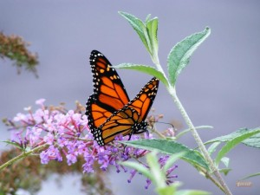
Урок бабочки (притча)
Однажды в коконе появилась маленькая щель, случайно проходивший человек долгие часы стоял и наблюдал, как через эту маленькую щель пытается выйти бабочка.
Прошло много времени, бабочка как будто оставила свои усилия, а щель оставалась все такой же маленькой.
Казалось, бабочка сделала все, что могла, и что ни на что другое у нее не было больше сил. Тогда человек решил помочь бабочке: он взял перочинный ножик и разрезал кокон. Бабочка тотчас вышла.
Но ее тельце было слабым и немощным, ее крылья были неразвитыми и едва двигались.
Остаток жизни бабочка волочила по земле свое слабое тельце, свои нерасправленные крылья. Она так и не смогла летать.
А все потому, что человек, желая ей помочь, не понимал того, что усилие, чтобы выйти через узкую щель кокона, необходимо бабочке, чтобы жидкость из тела перешла в крылья и чтобы бабочка смогла летать. Жизнь заставляла бабочку с трудом покинуть эту оболочку, чтобы она могла расти и развиваться.
Иногда именно преодоление трудностей, усилия необходимы нам в жизни.
Если бы нам позволено было жить, не встречаясь с трудностями, мы были бы слабы.
1.Определите основную мысль данной притчи. Выясните, какие части речи встречаются в ней.
2. Попробуйте самостоятельно написать притчу наподобие этой. Не забывайте, что в притче обязательно должно быть какое-то нравоучение.
3 занятие
В стране Словесность, как вы уже знаете, живут и наши большие помощники Словари.
А) Допишите предложения, используя виртуальную энциклопедию “Кирилла и Мефодия” и приведите пример словарной статьи.
Толковый словарь –

Словарь синонимов –

Словарь антонимов –

Словарь фразеологизмов –

Б) Замените фразеологизм одним словом (если трудно, обратитесь к нужному словарю)
Как кот наплакал –
Втирать очки –
Вылететь в трубу –


4 занятие
Вы уже узнали один из секретов удивительной образности и выразительности русского языка: в нём очень много слов, которые употребляются не только в прямом, но и в переносном, образном значении.
А)Найдите и выделите другим цветом существительные, употреблённые в переносном значении.
Всё лето листья подставляли солнцу свои ладошки и щёчки, спинки и животики. Июль – макушка лета. Ноябрь – сентябрёв внук, октябрёв сын, зиме родной батюшка. Январь – весне дедушка.
Б) Придумай подходящие по смыслу имена существительные в переносном значении.
Алеет кисть рябины – Горит костёр рябины красной
Черные очи в изгибах бровей- Угли-очи в подковах бровей
Темнеет красный от заката небосклон- Гаснут красные крылья заката
В)Рассмотри картинку и опиши её, используя существительные в переносном значении
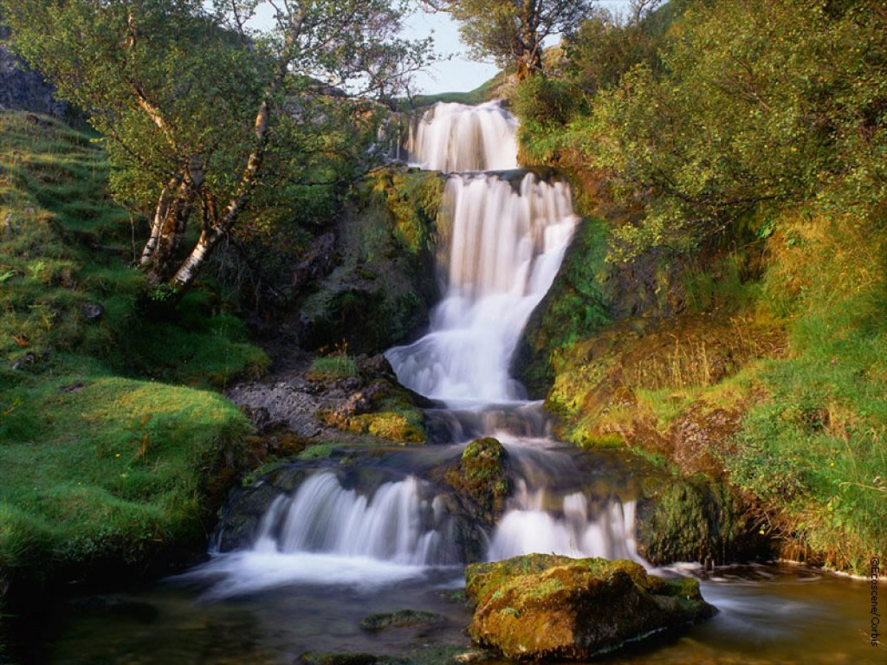
5 занятие

Выразительно прочитайте стихотворение И.Бунина, вставляя пропущенные буквы.
Листопад
Лес, точно терем р..списной, А между клёнами синеют
Лиловый, з..л..той, б..гряный, То там, то здесь в листве сквозной
В..сёлой, пёстрою ст..ной Пр..светы в небо, что оконца.
Ст..ит над светлою п..ляной. Лес пахнет дубом и сосной,
Берёзы жёлтою резьбой За лето высох он от со..нца,
Блестят в лазури голубой, И осень тихою вдовой
Как вышки, ёлочки темнеют, Вступает в пёстрый терем свой.

Б) Выделите разным цветом в стихотворении метафоры и сравнения, подберите синонимы к слову терем.

В) Выпишите три словосочетания по схеме: глаг.+ сущ.

Г) Выпишите слова, строение которых соответствует схемам: ПКСО, ПКО, КСО.

Д) Выучите стихотворение наизусть и запишите по памяти первую часть.
6 занятие

Вы уже познакомились с изобразительно-выразительными средствами , знаете, для чего они служат, а теперь без труда выполните следующие задания
А) Допишите предложения и приведите примеры тропов.
Метафора-

Сравнение-

Фразеологизм-

Б) Прочитай внимательно предложения и выдели другим цветом сравнительные обороты Обрати внимание на то, они выделяются с обеих сторон запятыми.
Я волновался, как кипяток в закрытой кастрюле. Нежная и тихая печаль странной дружбы ласкала его душу, как отдалённая музыка. . Только лёгкая грусть, словно дымкой, обволакивала его сердце.
В)Прочитай предложения и выдели метафоры.
Улыбкой ясною природа сквозь сон встречает утро года. Грязное бельё тумана заволакивало серые силуэты крыш, брезжил рассвет. Лишь у Васьки синим чертополохом цвела радость.
Г) замените данные слова фразеологизмами.
Разрушить обманывать

7 занятие

А)Подготовьте небольшое сообщение на тему «Употребление имён существительных в художественной речи», пользуясь планом и вашими записями в тетради. Приведите свои примеры.
1. Для чего используются имена существительные в переносном значении?
2. При создании каких тропов используются имена существительные?
3. Для чего служат существительные-синонимы и существительные-антонимы в художественных текстах?
Б) Прочитайте текст, вставляя пропущенные буквы. Найдите и выделите красным цветом тропы, зелёным фразеологизм. Подберите к выделенным словам синонимы и антонимы.
Весело пр..бираться по у..кой доро..ке между двумя стенами высокой ржи. Стройные столбики к..л..сков тихо бьют по лицу, васильков кругом – яблоку негде упасть. Вот и лес. Тень и тишина кругом. Статные осины высоко лепечут над вами; длинные шелковые косы берёз шевеля(т,ть)ся. Могучий дуб стоит, как боец, возле красавицы-липы
В) Рассмотри внимательно картинку, придумай к ней сказку
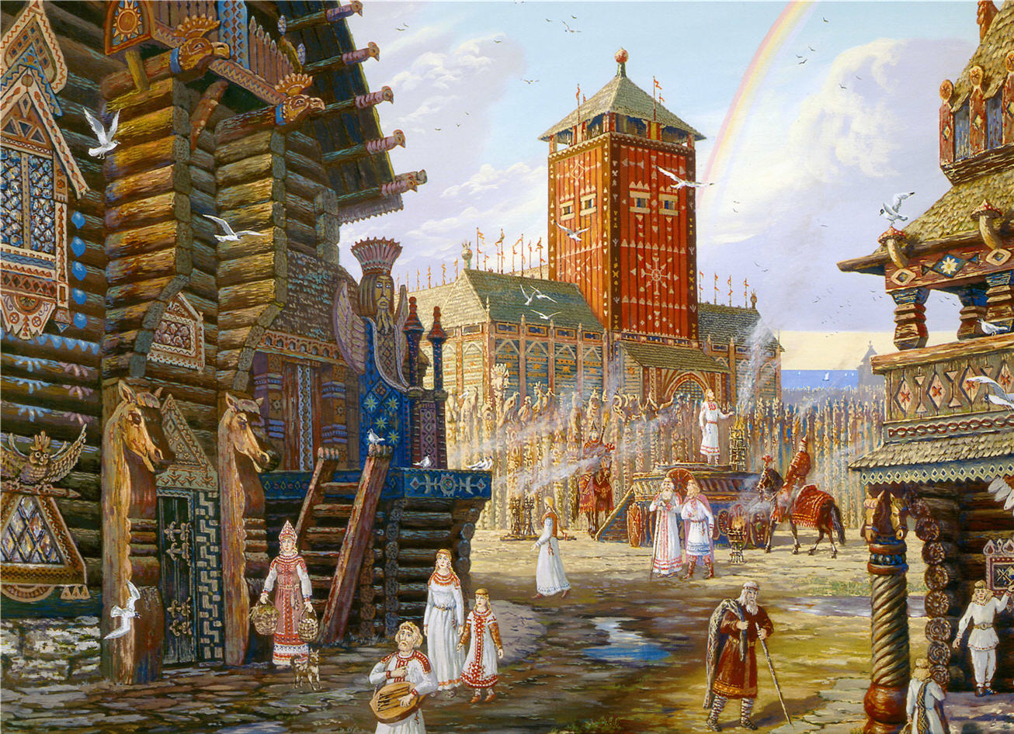
8 занятие

Заполните таблицу, прочитав внимательно стихотворение И.Никитина в 5 занятии.
Тропы | Определение | Пример | Роль в тексте

Вывод:

 9 занятие
1. Вы уже узнали о том, что без имён прилагательных наша речь не могла бы быть точной и меткой. Также прилагательные придают речи и особую выразительность. Слова этой части речи помогают полнее раскрыть отличительные свойства предмета, придать описанию особую образность, яркость, передать настроение писателя.
А)Выразительно прочитайте стихотворение В.Выркина. Какова его основная мысль? Объясните, почему здесь много имён прилагательных. Какую роль они выполняют в тексте?
Ищу слова
Ищу слова певучие, Чтоб добрые да ладные,
Народные, исконные, Светили, словно солнышко.
Кипучие, горючие, Да грели бы лучистые,
Бездонные, стозвонные, Да звали бы пригожие
Да чтобы в душу падали, На помыслы бы чистые
Как в полюшко бы зёрнышко, Да на дела хорошие.

Б)Найдите в тексте имена прилагательные и выдели их другим цветом.

В)В каком значении в тексте употреблены прилагательные певучие, кипучие, горючие? От какой части речи образованы эти слова?
2. А теперь выразительно прочитайте стихотворение К.Фофанова, вставляя пропущенные окончания, буквы и недостающие знаки препинания.

Звёзды ясны.. звёзды прекрасны..
Наш..птали цветам сказки чудны..
Лепестки улыбнулись атласны..
Задр..жали листы изумрудны.. .

Б)Найдите в тексте эпитеты. Как вы думаете, с какой целью их использует автор?
Выдели их красным цветом.
В)Допишите предложение и приведите свои примеры

Эпитеты -

3. Попробуйте нарисовать иллюстрацию к этому стихотворению. Какие цвета вы будете использовать? Почему?

10 занятие

1. Мы уже познакомились с несколькими произведениями, и вы обратили внимание, как легко и просто их читать. А знаете ли вы, что создателями славянской письменности являются святые братья Кирилл и Мефодий.
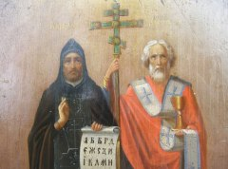

До Кирилла и Мефодия у славян не было единой письменности для передачи сложных по мысли текстов. Кирилл и Мефодий на основе греческого письма создали первый славянский алфавит, но создатели славянской письменности не ограничились только алфавитом, они писали и переводили евангельские притчи, проповеди, апостольские послания и богослужебные тексты.
Жизнь славянских братьев была служением славянской культуре. Братья Константин (после принятия монашества – Кирилл) и Мефодий родились в византийском городе Солуни в семье военачальника. Их детство прошло в двуязычной среде – греческой и славянской. Только латинский язык не был известен солунцам.
Кирилла и Мефодия причислили к лику святых, их изображали на иконах.
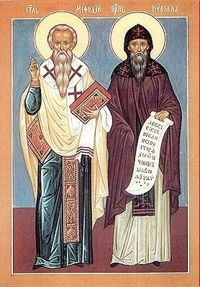
3. Рассмотрите икону, опишите её, используя в своем тексте имена прилагательные.

2. Литературный язык славян понятен всем славянским народам, но, конечно, старославянский язык отличался, и в первую очередь таким признаком, как "неполногласие". Например, говорили: град (город), брег (берег), млеко (молоко). Отличался и начальным "е" - един (один), есень (осень). Перед вами старославянские слова, подберите к каждому исконно русское. Составьте с данными словами словосочетания, используя имя прилагательное.
Старославянские слова Исконно русские слова
Глад
Здравие
Страж
Страна
Драгоценный
Брег
Древо
Хлад
Врата
11 занятие

А)Внимательно прочитайте отрывок из повести Монаха Варнавы (Евгения Санина) «Святая –святым!» С какой целью использует автор прилагательные? Выдели красным цветом эпитеты. Обратите внимание, что прилагательные, обозначающие оттенки цветов, пишутся через дефис.
Стас мало что понимал в церковной службе. Он больше озирался по сторонам и смотрел, как красиво стало вокруг. Вокруг храма ставился чугунный забор из ажурных узоров, делались деревянные скамейки. Прямо на глазах восстанавливалась колокольня, куда доставили желтые, блестящие купола. В храме тоже произошли перемены. Трудно было даже поверить, что всего лишь месяц назад здесь были голые черно-серые стены и одна, чудом сохранившаяся, старинная фреска. Теперь со всех сторон на него смотрели строгие лики и ласковые глаза святых. Ярко горели восковые свечи. Краснели перед древними иконами лампады, очень красиво пел церковный хор. Но особенно сильное впечатление производил золотой иконостас.
Б) В тексте повести рассказывается, как в деревне Покровка восстанавливали храм Покрова Пресвятой Богородицы. A в вашем населенном пункте есть церковь? Что вы знаете o ней? Как она называется? Подбери подходящие прилагательные для её описания. Составьте c ними предложения так, чтобы получился текст. Озаглавьте его.

В)Рассмотри иллюстрацию Собора Покрова Пресвятой Богородицы ( Покровский собор, разговорное – Собор Василия Блаженного) в Москве. Собор был построен в 1555—1561 годах по приказу Ивана Грозного в память о взятии Казани и победе над Казанским ханством, которые случились именно в день Покрова Пресвятой Богородицы — в начале октября 1552 года.
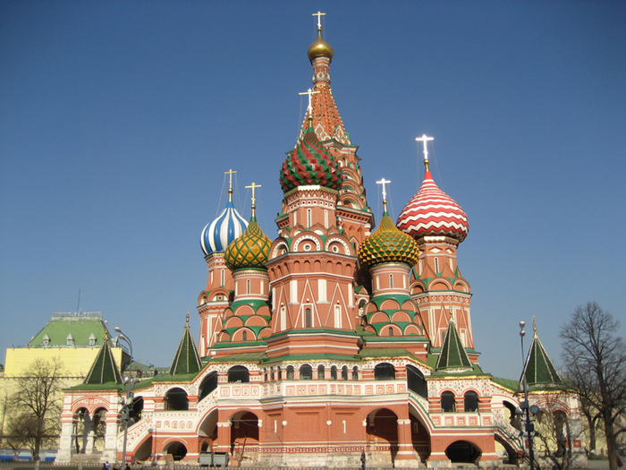
Что видишь на иллюстрации? Попробуй описать этот храм. Найди в Интернете материал об этом соборе и познакомься c ним.
В) Попробуйте нарисовать иллюстрацию к своему сочинению.

12 занятие

Вспомните, что вы знаете об эпитетах. Для какой цели они употребляются в художественных текстах? Прочитайте текст. Что нового вы узнали об эпитетах?
Результатом многолетнего изучения труда учёных явился «Словарь эпитетов русского литературного языка» (авторы К.С.Горбачевич и Е.П.Кабло). в нём отражены эпитеты из произведений шестисот писателей и поэтов.
Словарь наглядно показывает, что есть такие имена существительные, которые имеют огромное количество эпитетов. Так, например, слово музыка имеет 280 эпитетов: божественная, лёгкая, ликующая, зажигательная, задумчивая, задорная, грубая, возвышенная, беззаботная, грациозная, гармоничная…
А)попробуйте самостоятельно подобрать эпитеты к словам
Глаза(в словаре-480 эпитетов)
Жизнь (334)
Язык (324)
А)Прочитай, установи, в чём особенность употребления прилагательных в этих пословицах.
Б)Вспомни, что такое антонимы и выдели их другим цветом их в пословицах.
Корень учения горек, а плод – сладок. Маленькое дело лучше большого безделья. Новых друзей наживай, а старых – не теряй. Ранняя птичка носик прочищает, а поздняя – глаза протирает. Не отведав горького, не узнаешь и сладкого. Добрая слава лежит, а худая бежит.
В)Выберите одну из пословиц и придумайте небольшой рассказ, названием которого бы служила эта пословица.
14 занятие

А)Выразительно прочитайте текст А.Твардовского. Какова художественная роль имён прилагательных в нём?
То серьёзный, то потешный, нипочём, что дождь, что снег,-
В бой, вперёд, в огонь кромешный он идёт, святой и грешный,
Русский чудо-человек…
Б)Выпишите антонимы, подберите к каждому слову однокоренные.

В)Пользуясь энциклопедией «Кирилла и Мефодия», подберите синонимы к словам
Кромешный-
Святой-
Потешный-

Некоторые имена прилагательные в русском языке с течением времени превратились в существительные, так как перестали обозначать признак, а стали называть предмет: часовой, столовая, ванная, закусочная, пирожное, парикмахерская, кладовая, запятая. Эти существительные могут сочетаться с прилагательными, например, новая столовая, удобная кладовая, лишняя запятая и т.д.
А) Приведи примеры таких существительных и составьте с ними словосочетания
Многие слова в современном языке употребляются и как существительные, и как прилагательные: больной, слепой, родной, знакомый и др.
Б)Выразительно прочитай текст М.Цветаевой. В роли существительных или прилагательных употреблены пары слов? Выдели зелёным цветом антонимы. Как при этом меняется лексическое значение слов?
Полюбил богатый – бедную,
Полюбил учёный – глупую,
Полюбил румяный – бледную,
Полюбил хороший – вредную:
Золотой- полушку медную.

16 занятие

А)Подготовьте небольшое сообщение на тему «Употребление имён прилагательных в художественной речи», пользуясь планом и вашими записями в тетради. Приведите свои примеры.
1. Для чего используются имена прилагательные в переносном значении?
2. При создании какого изобразительно-выразительного средства используются имена прилагательные?
3. Для чего служат прилагательные-синонимы и прилагательные-антонимы в художественных текстах?
Б) Прочитайте текст, вставляя пропущенные буквы. Озаглавьте его. Найдите и выделите красным цветом эпитеты, зелёным – метафоры, голубым – олицетворения.. С какой целью использует автор изобразительно-выразительные средства в тексте?

П..следняя улы..ка солнца млеет и гаснет на нежной зелени бере..ки. Распускаются её клейкие изумрудные листочки. Раз в году бывает такой свежий аромат.
Первая золотистая звёздочка уже запуталась в малахитовых косах сосенки и с любопытством смотрит на землю. Заливаются птицы: малиновки, зяблики. Гордо сидит на макушке ели, как на сцене, дрозд. Это самый голосистый певец в это время.
Ч..десно перел..ваются лучезарные краски заката. Когда сгущаются сумерки, гаснет его пурпур. Звонкий вечер закутывается в чёрный плащ ночи. Дрозд свис..нул в последний раз и ул..тел. Внезапно заговорил торопливый ручеёк, перестали перекликаться с ласковым пением воды голоса птиц. Чарующий миг тишины!

В) Сравни текст и картинку. Что их объединяет ?
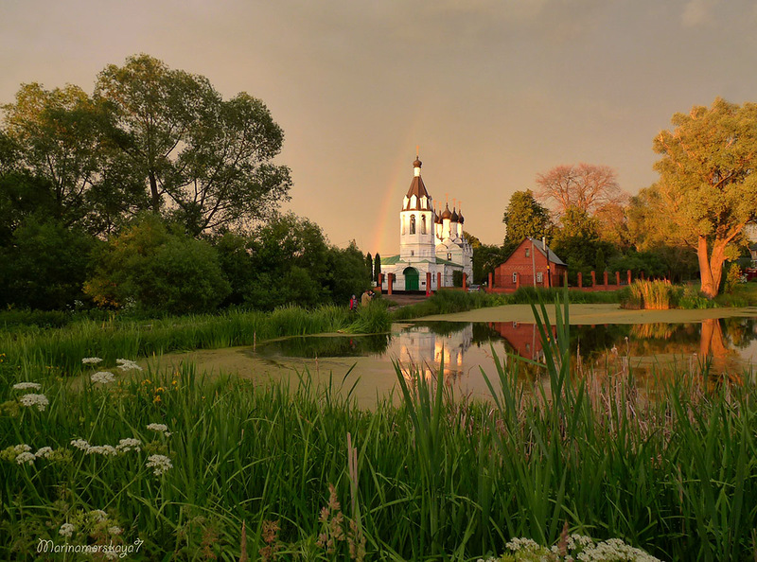

 17 занятие
На удивительную силу русского глагола обращали внимание многие русские писатели. А.Н.Толстой писал: «Движение и его выражение – глагол – являются основой языка. Найти верный глагол для фразы – это значит дать движение фразе».

А)Вчитайтесь. Какие чувства, мысли, настроение можно выразить словом? Расскажите об этом.
Выдели синим цветом глаголы. Для чего их использовал автор Я.Козловский?
Слова умеют плакать и смеяться,
Приказывать, молить и заклинать,
И, словно сердце, кровью обливаться,
И равнодушно холодом дышать.
Призывом стать, и отзывом , и зовом
Способно слово, изменяя лад.
И проклинают, и клянутся словом,
Напутствуют, и славят, и чернят.

18 занятие
А) Прочитай. Выдели зелёным цветом глаголы, употреблённые в переносном значении.
Природа разговаривает с человеком, предупреждает или грозит, пугает или поощряет. Солнце дружески подмигивает из-за туч, посылая луч света. Гром грозно окрикивает непослушного воле богов… Всё это стало теперь поэтическими образами, но раньше эти образы воспринимались не в переносном значении, а в прямом.
Б)Озаглавь картинку, расскажи, что ты видишь на ней, используя глаголы.

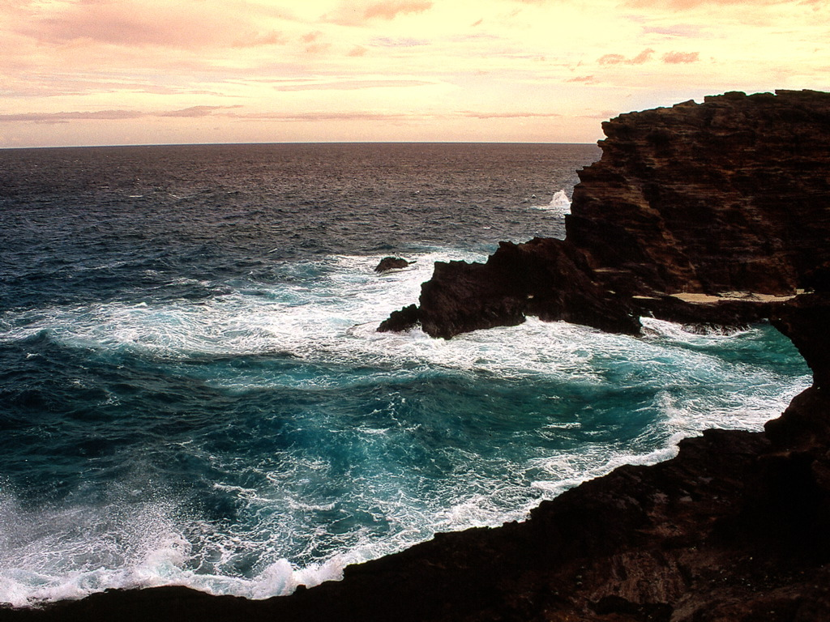

19 занятие
Вспомните известные вам тропы и допишите предложение, приведите примеры.
Олицетворение –

А)Прочитай текст Я.Хмеленского. Выдели зелёным цветом олицетворения.
Розовеют сугробы
Под лучами зари,
Полыхают рябины
И горят снегири.
Б)Попробуйте сформулировать прямое и переносное значение глаголов
Полыхать-
Гореть-
Проверьте себя по толковому словарю.
В)Составь текст из нескольких предложений по картинке.

1. На занятиях мы уже с вами встречались с иконами. Русская иконопись – это особый, совершенно уникальный вид религиозного искусства. Русские иконописцы написали огромное количество икон, на которых запечатлен лик Богородицы, события ее земной жизни, потому что на Руси Богородица почиталась особо. Она всегда воспринималась как покровительница и защитница родной земли, заступница людей перед Богом. Каждая Богородичная икона уникальна, имеет свою удивительную историю написания и обретения. У каждой иконы своя судьба. Одним из лучших ранних образцов живописи явилась икона «Владимирская икона Божией Матери»

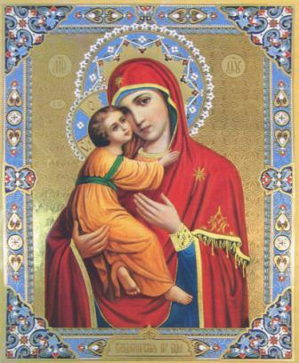
2. Внимательно рассмотрите иллюстрацию этой иконы. Опишите, какой вы увидели Богородицу. Опишите младенца Иисуса, который нежно прижимается к Матери. Начните свое сочинение словами: «Одна из самых почитаемых издревле на Руси икон – это… Используйте в своей работе глаголы в прямом и переносном значении.
21 занятие
1. Синонимическим богатством глаголов пользуются писатели и поэты. Подсчитано, что в романе И.С.Тургенева «Отцы и дети» употреблено более 160 глаголов говорения. Вот некоторые из них.
Ш..пнуть, тв..рдить, н..чать. прод..лжать, подхв..тить, проц..дить (сквозь зубы), з..пнуться, с..общить, б..рмотать, прол..петать, ув..рять, раст..лковать, объяснить, пров..рчать, обр..титься, нам..кнуть, затр..щать, загр..меть, по..сказать, упомянуть, с..ветовать, согл..ситься.
Вставьте пропущенные буквы и объясните смысловые отличия этих глаголов.
2. Внимательно прочитайте пословицы. Попробуйте объяснить, какую мысль передаёт каждая из них. Выдели красным цветом глаголы- антонимы. С какой целью они здесь употребляются?
Дело веди, а безделье гони. Здоров на еду, да хил на работу. Больше знай, да меньше болтай. В умной беседе ума наберёшься, а в глупой свой растеряешь. Человек от лени болеет. А от труда здоровеет.
3. В данной записи зашифрованы фразеологизмы. Выдели их одним цветом, указывая к каждому из них слово – синоним или близкое по значению словосочетание. В случае затруднения обращайтесь к словарю фразеологизмов.
копья в трубу
себе руки пробный шар
Ломать спину пускать пыль в глаза
шапку слезу
с потолка на задних лапах
себя в руки гоголем
взять на заметку ходить по струнке
в переплёт по миру
А)Закончите фразеологизмы, выделяя их одним цветом и переставляя в нужном порядке, объясните значение.
Дрожит до небес
Знать сложа руки
Сидеть в собственном соку
Вариться на чистую воду
Держать как сыр в масле
Выводить вокруг пальца
Катается из мухи слона
Возносить как осиновый лист
Водить в ежовых рукавицах
делать как свои пять пальцев
Б) Составьте небольшой текст, используя любой из фразеологизмов. Придумайте название.

22 занятие
а)Внимательно прочитайте текст. Докажите, что в нём описывается событие, происходившее в прошлом.
До ближайшей деревни ещё оставалось вёрст девять, а большая тёмно-лиловая туча, взявшаяся бог знает откуда, без малейшего ветра, быстро продвигалась к нам… Изредка вдалеке вспыхивает молния и слышится слабый гул, постепенно усиливающийся, приближающийся и переходящий в прерывистые раскаты, обнимающие весь небосклон. Лошади настораживают уши, раздувают ноздри, как будто принюхиваясь к свежему воздуху, которым пахнет от приближающейся тучи, и бричка скорее катит по пыльной дороге. Мне становится жутко, и я чувствую, как кровь быстрее обращается в моих жилах.
Б)Определите время выделенных глаголов, изменяя их цвет. Прошедшего –в красный, настоящего – зелёный.
В) Объясните, почему повествование сначала идёт в прошедшем времени, а затем в настоящем.
Д) Докажите, что переносное употребление настоящего времени в значении прошедшего придаёт описанию большую яркость, живость, красочность, так как события, о которых повествует автор, словно бы приближаются к читателю и он становится их участником.
Е)Нарисуйте картину приближающейся бури.

23 занятие
А)Подготовьте небольшое сообщение на тему «Употребление глаголов в художественной речи», пользуясь планом и вашими записями в тетради. Приведите свои примеры.
Б) Прочитайте выразительно стихотворение русского поэта 19 века И.Никитина. Какое время суток, время года описано? По каким приметам можно догадаться?
Звёзды меркнут и гаснут. В огне облака.
Белый пар по лугам расстилается.
По зеркальной воде, по кудрям лозняка
От зари алый свет разливается.
Дремлет чуткий камыш. Тишь- безлюдье вокруг.
Чуть приметна тропинка росистая.
Куст заденешь плечом – на лицо тебе вдруг
С листьев брызнет роса серебристая.
Потянул ветерок, воду морщит – рябит.
Пронеслись утки с шумом и скрылися.
Далеко-далеко колокольчик звенит.
Рыбаки в шалаше пробудилися.
В)Если бы вам нужно было нарисовать иллюстрацию, какие краски вы бы использовали?
Г)Найдите и выделите разным цветом тропы: метафоры –красным,
Эпитеты – зелёным, Олицетворения – голубым.
Д) Подберите синонимы и антонимы к выделенным словам.
* * *
Вот и подошли к завершению наши занятия. Вы стали старше на целый год, узнали много интересного. А сколько ещё замечательных открытий ждет вас в будущем! Удивительная страна СЛОВЕСНОСТЬ не прощается с вами, она говорит вам: «До свидания».
Возьми лучик СВЕТА и направь его туда, где царит тьма.
Возьми УЛЫБКУ и подари ее тому, кто в ней так нуждается.
Возьми СЛЕЗУ и положи её на щеку того, кому не знакомы слёзы сочувствия. Возьми ДОБРОТУ и яви ее тому, кто сам так и не научился отдавать.
Возьми ВЕРУ и поделись с каждым, у кого ее нет.
Возьми НАДЕЖДУ и поддержи ею того, кто уже начал ее терять.
Возьми ЛЮБОВЬ и неси ее всему миру.

